TRƯỜNG ĐẠI HỌC BÁCH KHOA HÀ NỘI

**VIỆN CÔNG NGHỆ THÔNG TIN VÀ TRUYỀN THÔNG**



**BÀI TẬP LỚN**

Project I

**Đề tài: Hệ thống quản lý sinh viên**

Sinh viên thực hiện: **Đỗ Mạnh Thắng**

Lớp: **CNTT2-03** Khóa: 61

Khoa/Viện: **Viện** **CNTT&TT**

Giảng viên hướng dẫn: **Ngô Văn Linh**

Hà Nội, 2018

**MỤC LỤC**

MỤC LỤC

Phần I: Phân tích hệ thống 3

Phần II: Thiết kế hệ thống 5

1. Thiết kế cơ sở dữ liệu : 5

2. Xây dựng ứng dụng: 6

Phần III: Kết luận 7

# 

# Phần I: Phân tích hệ thống

Hệ thống phân quyền người dùng(4):

* Cán bộ quản lý của trường:
* Thông tin các khoa viện
* Thông tin về các giàng viên toàn trường
* Thông tin về các sinh viên toàn trường
* Quản lý việc đăng ký lớp
* Cán bộ quản lý của từng khoa viện:
* Thông tin các học phần
* Mở lớp cho mỗi ký đăng ký
* Thông tin về các giàng viên thuộc khoa viện
* Thông tin về các sinh viên thuộc khoa viện
* Giảng viên:
  + Các thông tin cá nhân
  + Danh sách các lớp được phân công
* Sinh viên:
  + Các thông tin cá nhân
  + Đăng ký lớp

Trước mỗi học kỳ cán bộ của trường sẽ thông báo thời gian đăng ký lớp. Cán bộ mỗi viện sẽ tạo các lớp , phân công giảng viên . Đến thời gian đăng ký sinh viên sẽ vào hệ thống để đăng ký . Số lượng sinh viên đã đăng ký cho mỗi lớp được cập nhập real time ngay khi sinh viên nào đó gửi đăng ký(lập trình Socket).Sau thời gian đăng ký hệ thống sẽ cập nhập thời khóa biểu cho sinh viên và giàng viên.

Trong mỗi học kỳ giảng viên có thể gửi thông báo cho sinh viên (lịch thi, nghỉ học …) thông báo sẽ được gửi tới sinh viên tức thì (lập trình Socket)

Sau mỗi kỳ giảng viên sẽ nhập điểm thi cho sinh viên. Hệ thống sẽ tự động cập nhâp bảng điểm cho sinh viên

# Phần II: Thiết kế hệ thống

## 1. Thiết kế cơ sở dữ liệu :

* **[**Khoa viện] 🡪 **Department** **(**Dept_Name, Address, *User_Id***)**
* **[**Giảng viên] 🡪 **Teacher** **(** Teacher_Id, Name, Information, *Dept_Name, User_Id*)
* [Sinh viên] 🡪 **Student** (Student_Id, Name, Information, *Dept_Name, User_Id*)
* [Học phần] 🡪 **Course**(Course_Id, Name, Information, Credits, *Dept_Name*)
* [Lớp học] 🡪 **Classroom** (Classroom_Id, Semester, Course_Id, *Teacher_Id*)
* [Thời gian, Địa điểm lớp học] 🡪 **Time_Slot** ( *Classroom*_Id, *Semester*, Day*,* Start_time*,* End_time, Room)
* [Sinh viên đăng ký lớp] 🡪 **Enrollment** ( *Classroom_Id, Semester, Student_Id*, Mid_Grade, Final_Grade)
* [Học phần điều kiện] 🡪 **Prerequisite** (*Course_Id*, Prereq_Id)
* [Thời gian mở đăng ký lớp] 🡪 **Time_Enrollment** (Semester, Start_time, End_time)
* [Người dùng] 🡪 **User** (Id, Username, Password, *Role_Id*)
* [Phân quyền] 🡪 **Role** (Id, Name)

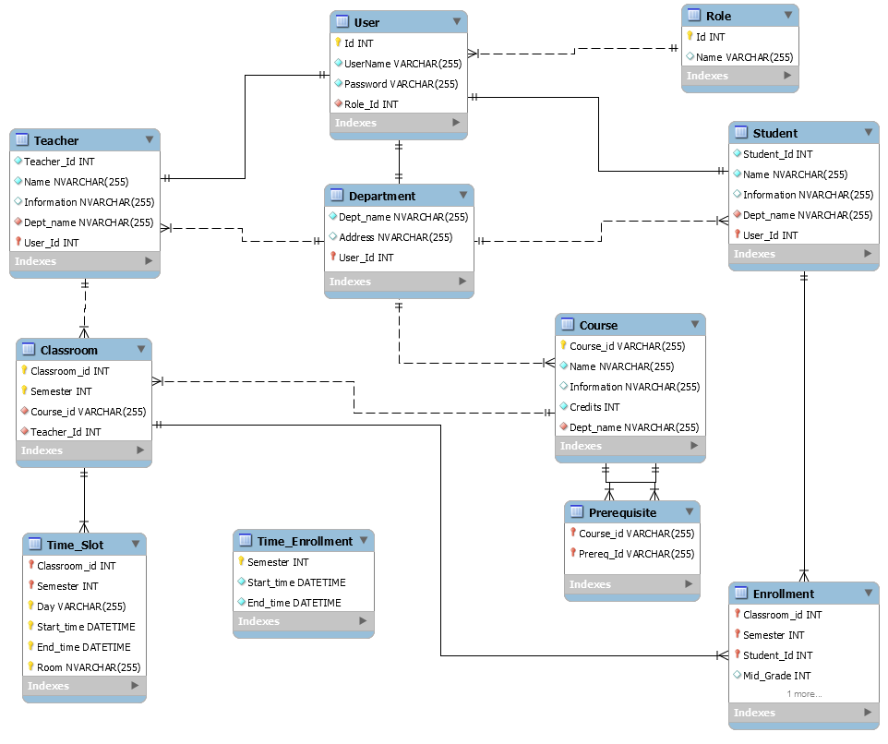

## 2. Xây dựng ứng dụng:

Backend: C#, Asp.net core

Frontend: Html, Css(Bootstrap), Javascript(Jquery)

Database: Sql Server